1.登入网站：http://www.zzsjx.org.cn/
2.点击专家管理
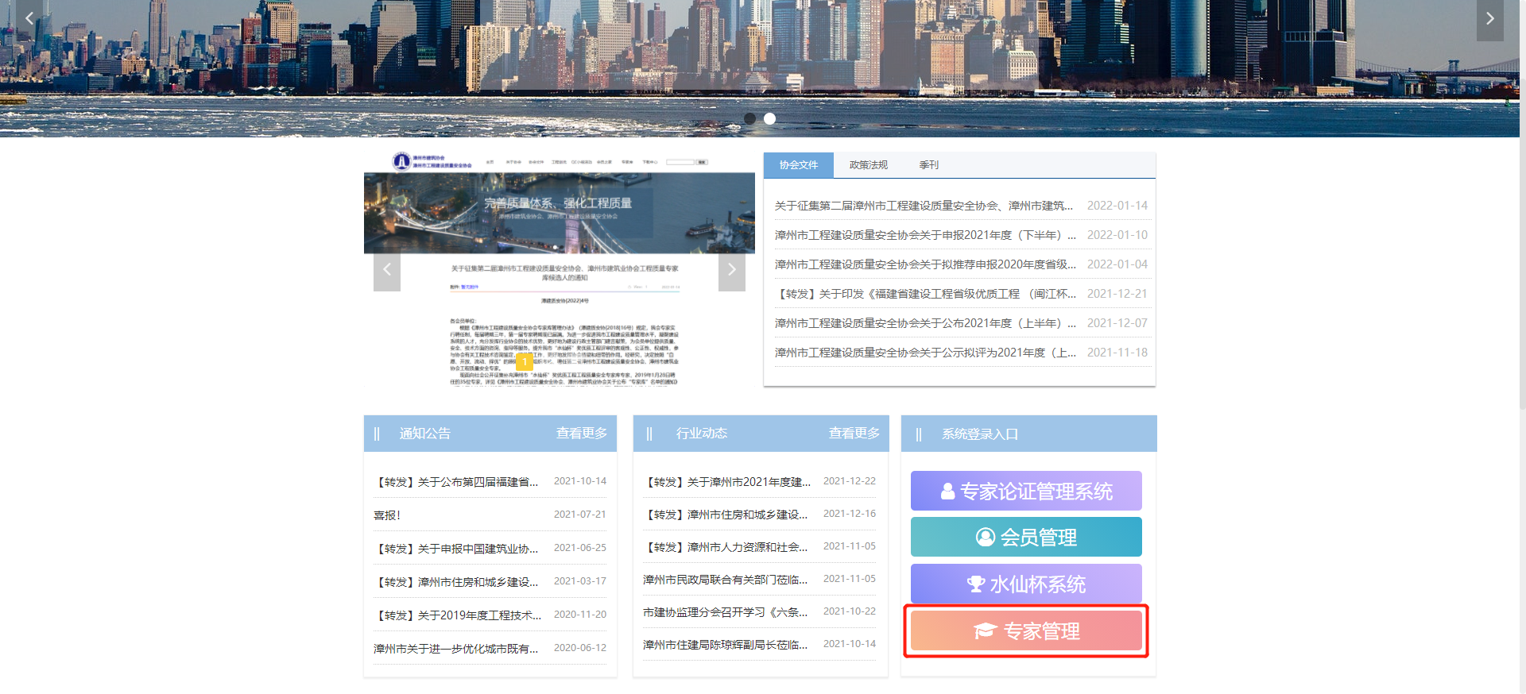
3.点击专家注册
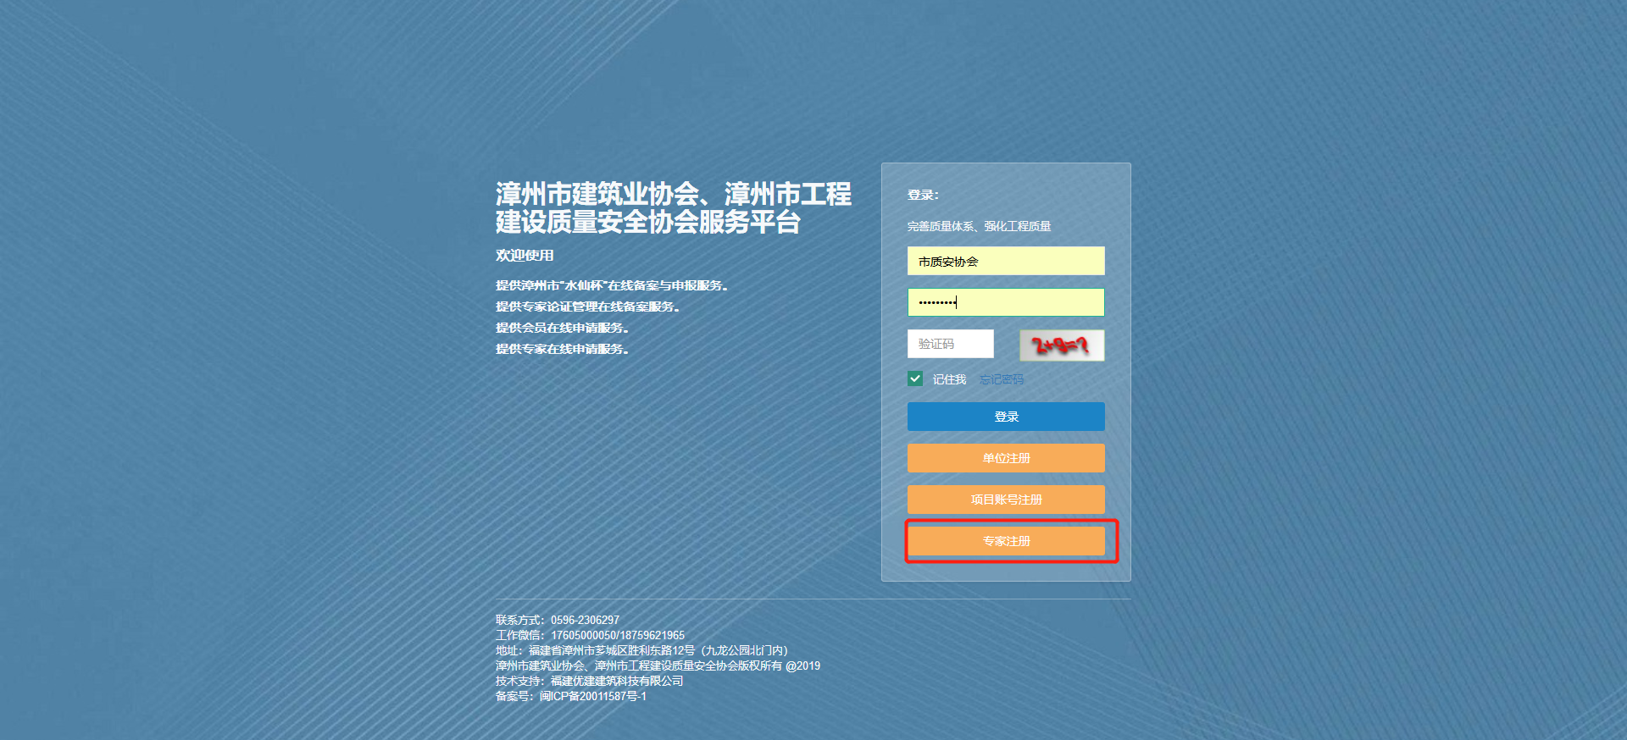
4.补充专家信息（登录名称建议也使用个人姓名）
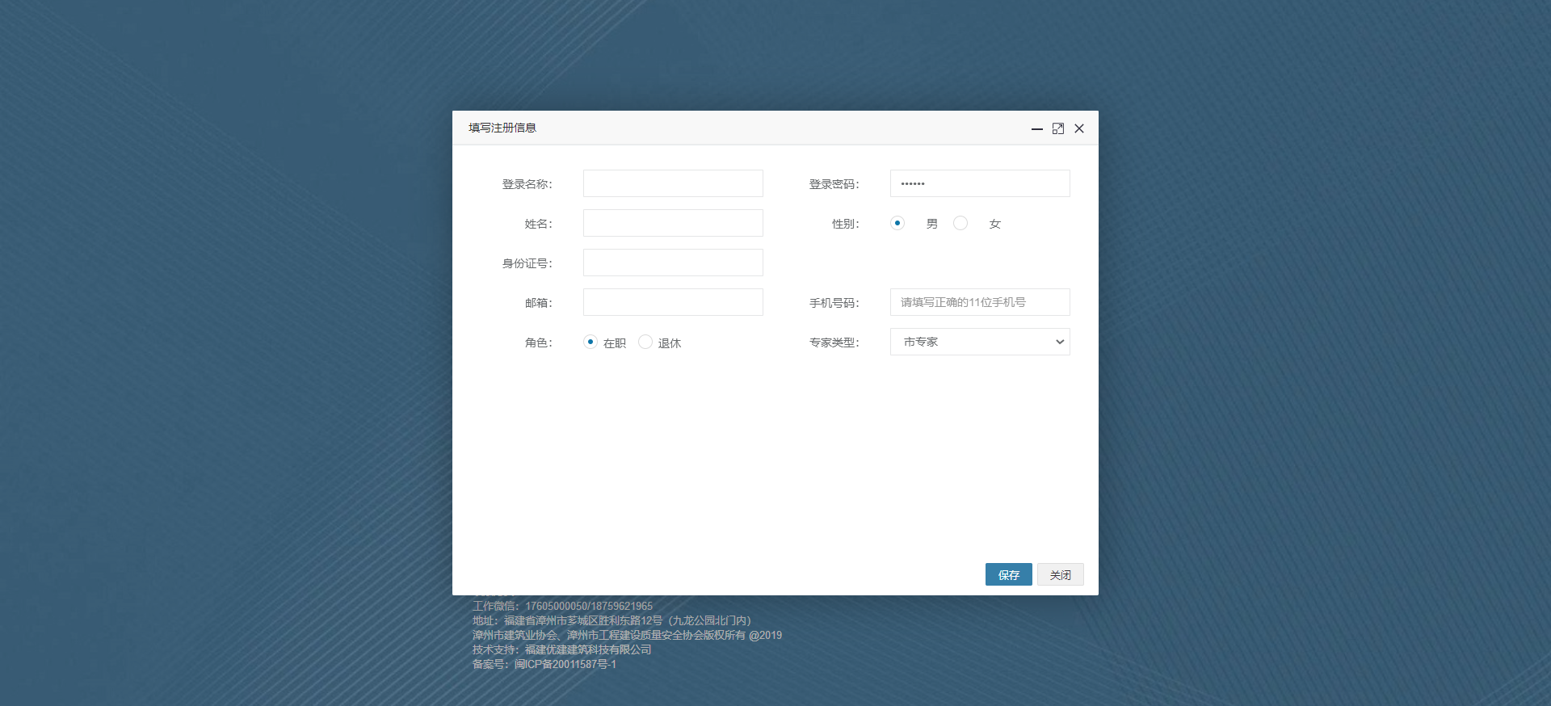
5.使用刚才登记的专家信息进行登录（初始密码为888888）
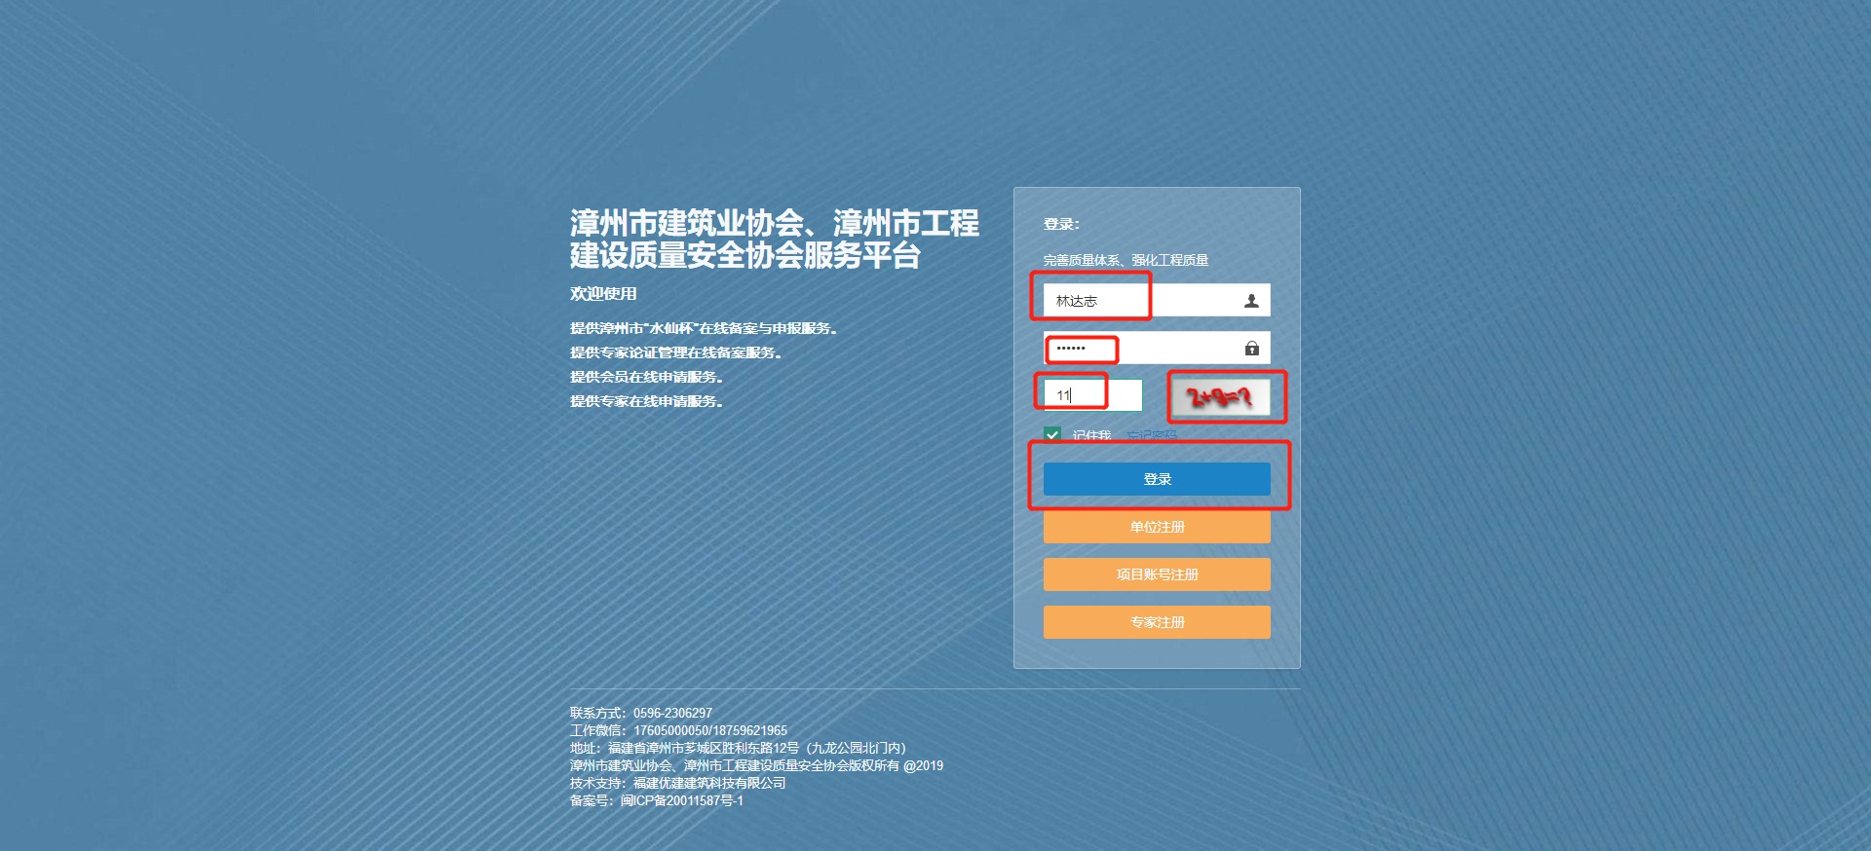
6.点击专家管理-入库申请-水仙杯评审专家-申请
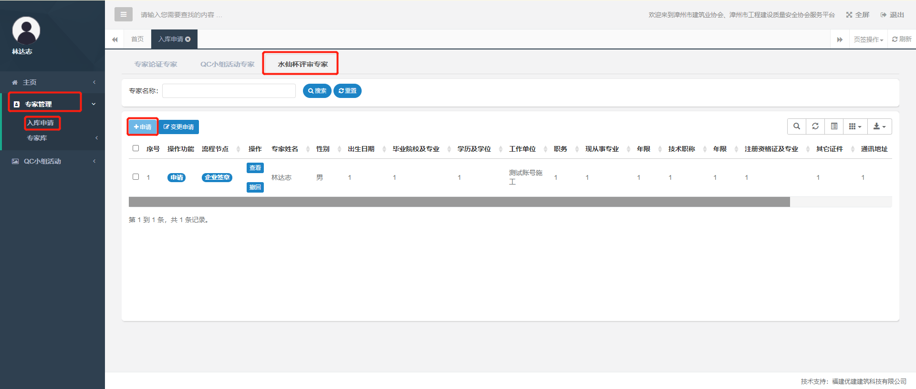
7.补充个人相关信息、选中工作单位（如若工作单位未注册请先让企业注册）补充个人工作简历等并上传个人证件照
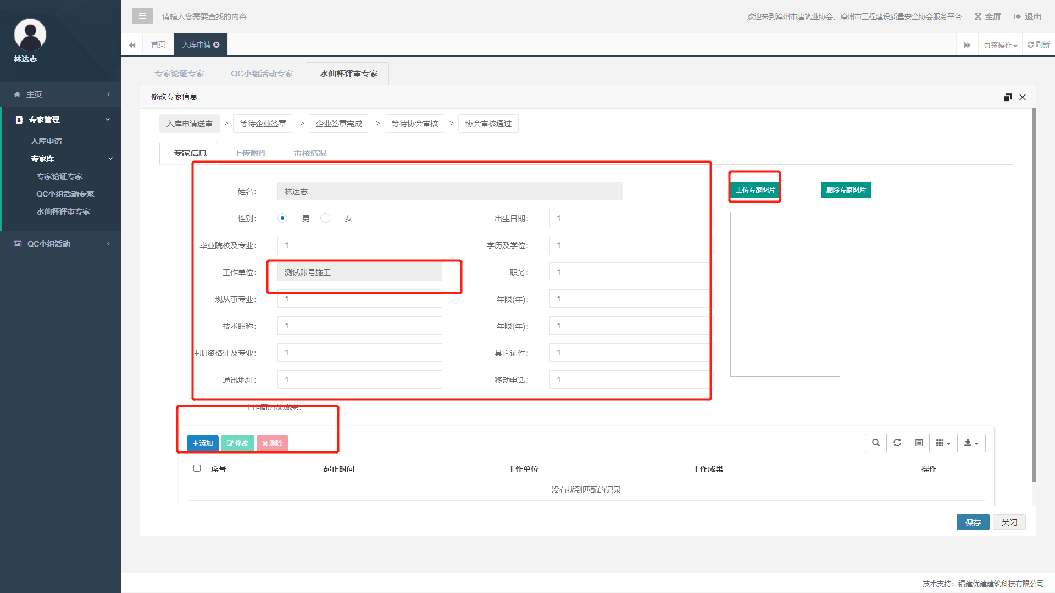
8.信息填写完成后点击保存后刷新
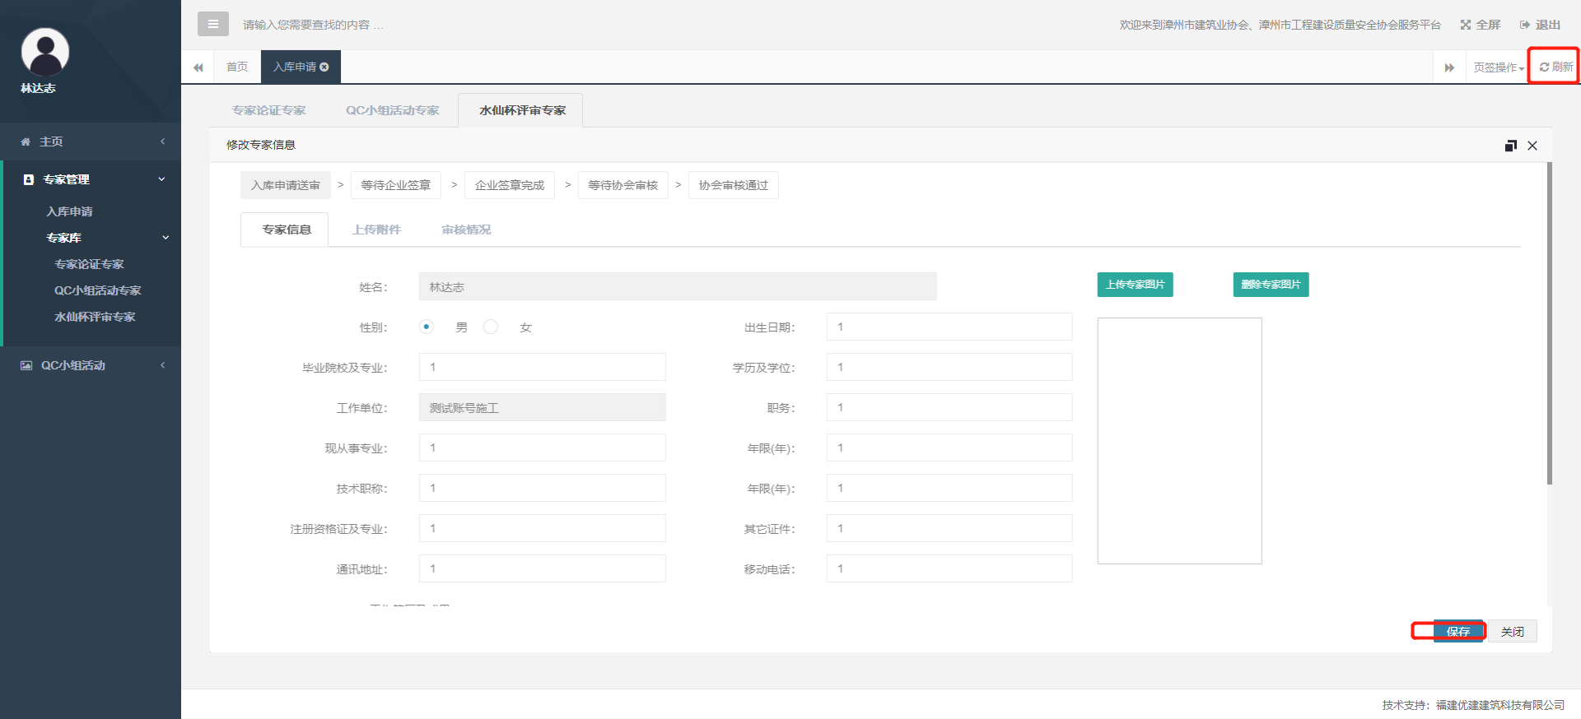
9.刷新完成后点击水仙杯评审专家-提交
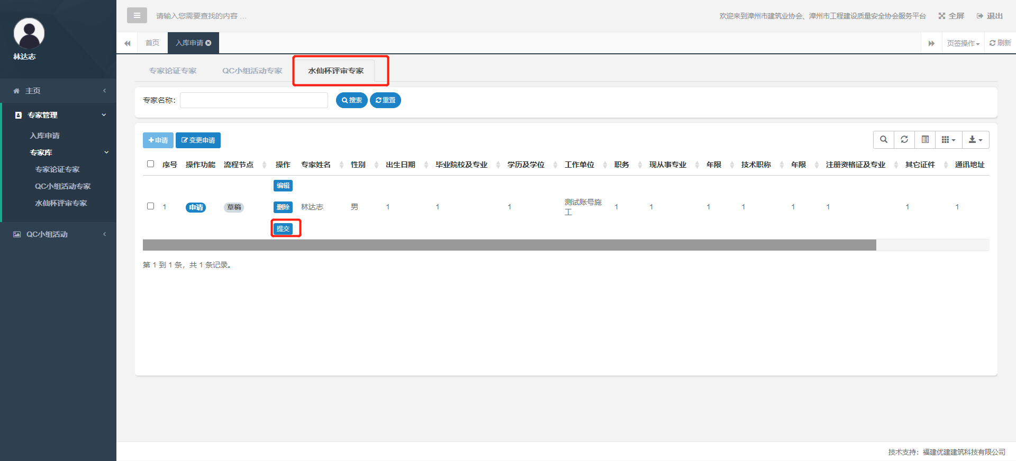
10.提交完成后会显示企业签章按钮
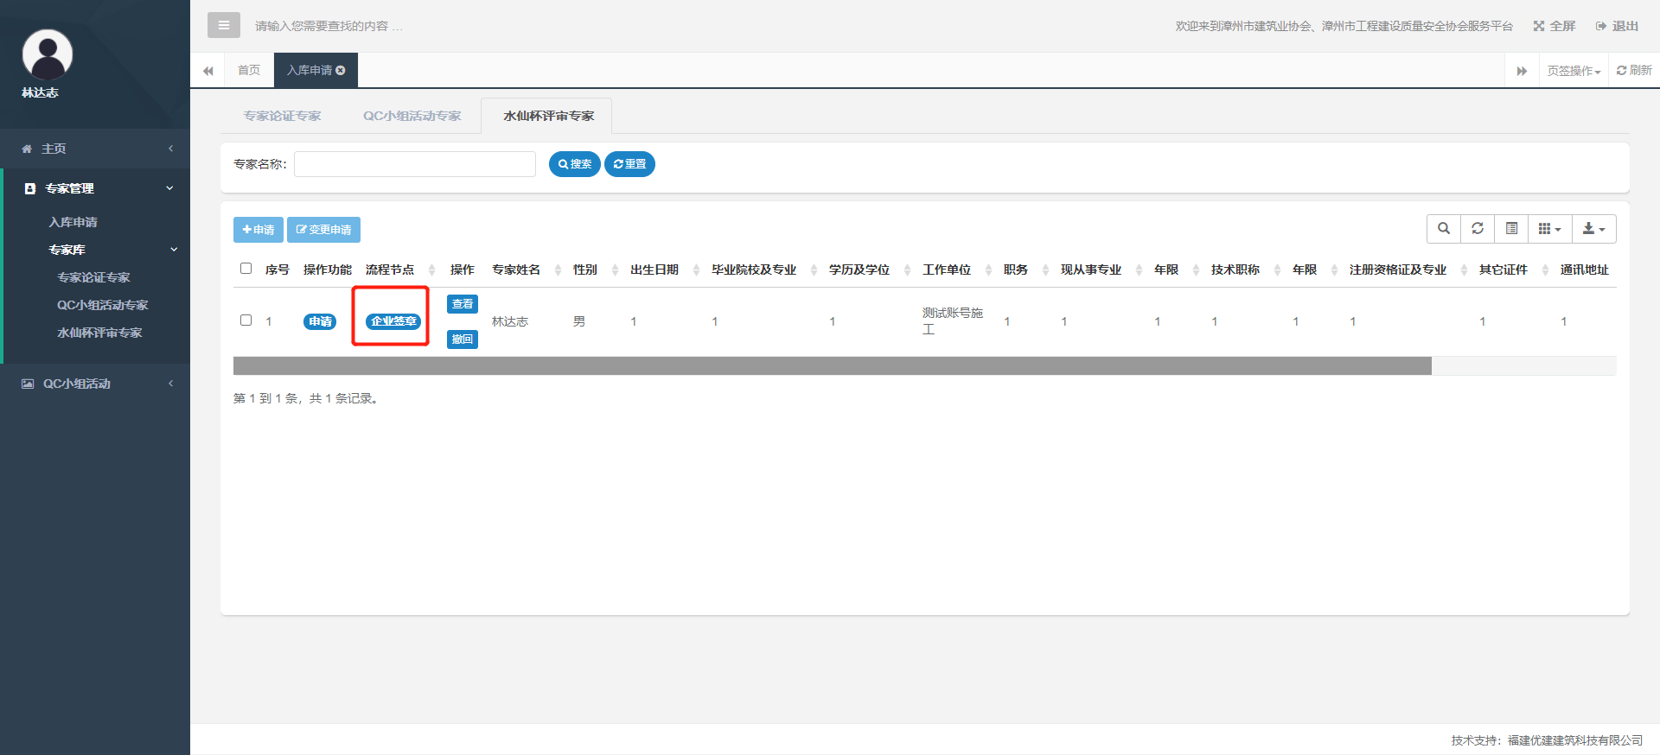

11.由工作单位登录企业之前注册的账号进行签章
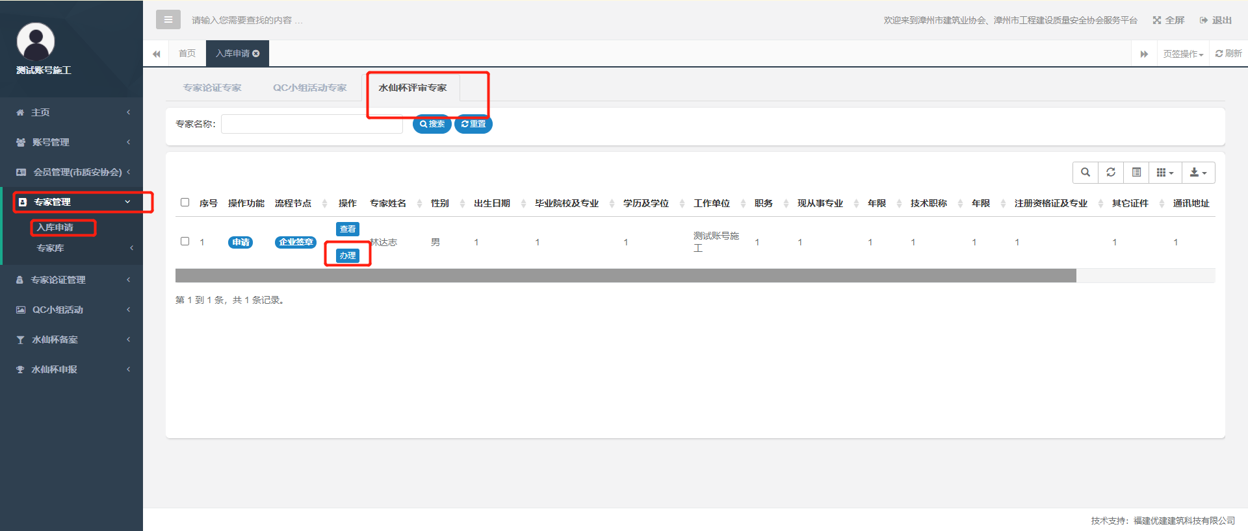
12.签章完成后点击通过
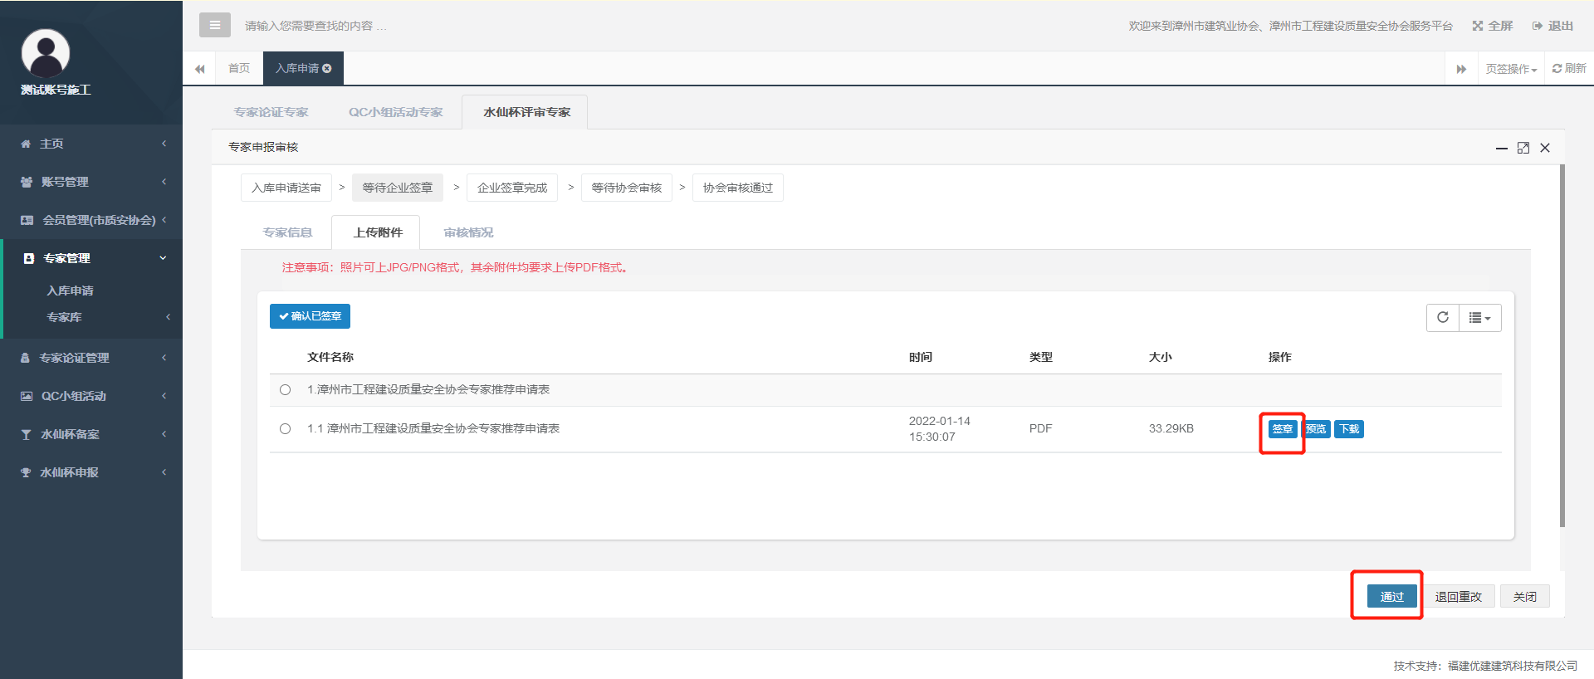
13.流程节点显示为市协审核表示申报完成


